志愿者使用指南

- 注册志愿者使用实名注册
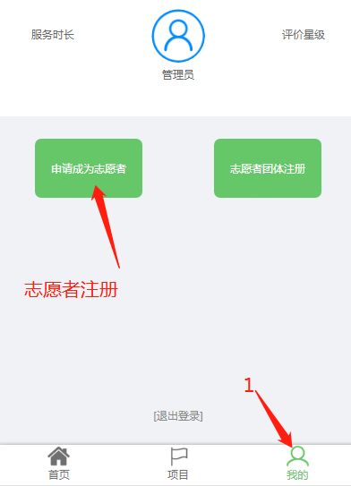
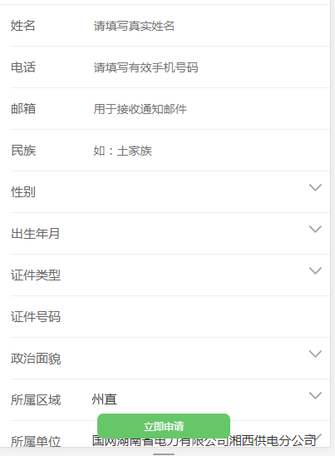
志愿者注册填写自己的真实姓名，方便管理员审核。

- 志愿者选择自己的服务类型。
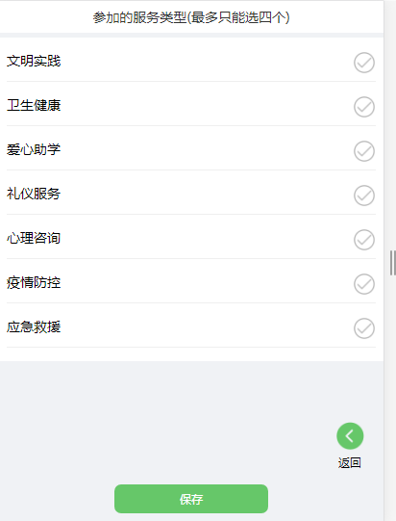
点击申请志愿者后，志愿者最多只能选择4个服务类型：比如文明实践、爱心助学等等。

三、申请加入团队组织。
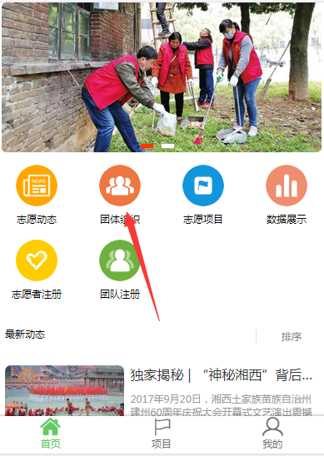

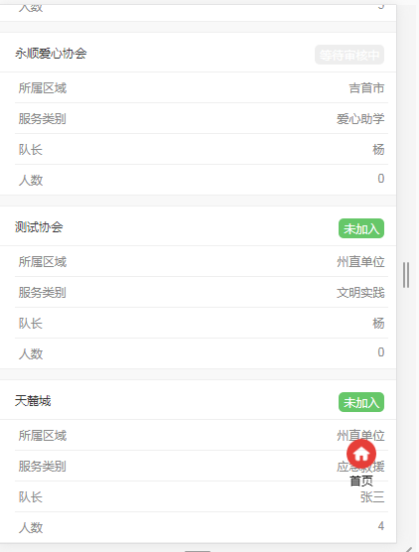
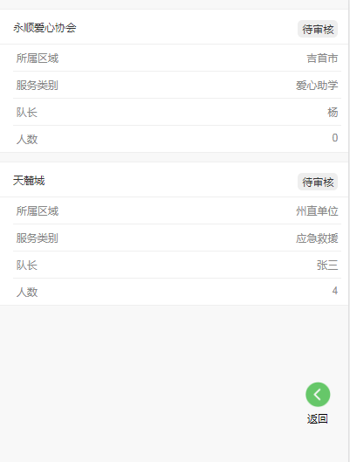
申请之后，等待团队管理员审核通过。通过了，才能参加志愿者活动项目（是该团队发布的活动）。

四、报名参加志愿者项目有两种情况
第一种情况是志愿者项目有限制，必须加入该团队组织。
第二种情况是志愿者项目没有限制，可以加入该团队组织。
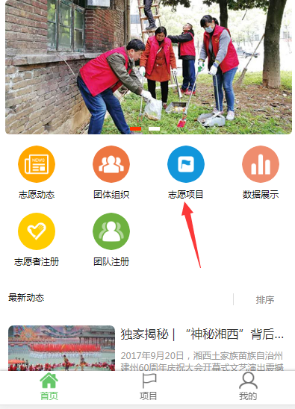

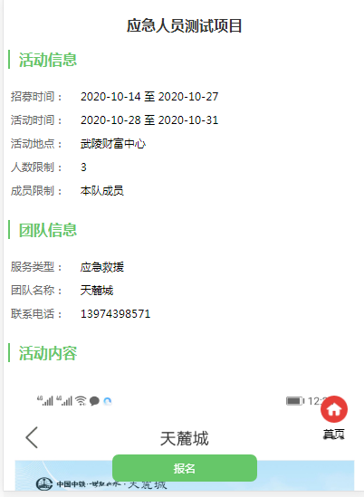
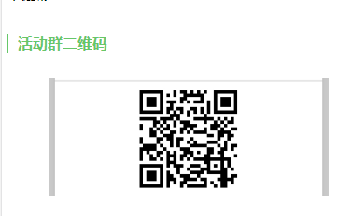

点击报名，等待审核(请报名者扫描活动群二维码入群)。

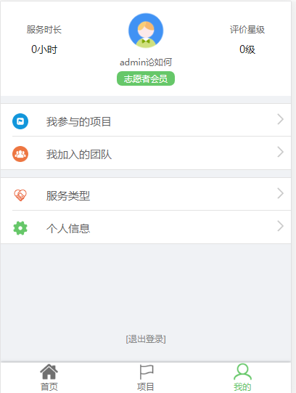
可以在‘我的’菜单查看各种信息状态。

- 打卡签到

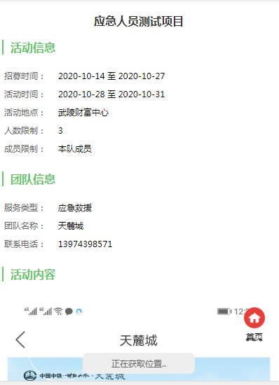
现场签到打卡需要打开手机定位功能。如果定位功能无法签到，请联系团队队长扫码签到。

